TRICERATOPS
(TŘÍROHÁ TVÁŘ)

DOBA: DRUHOHORY, PŘED 67 – 65 MIL. LET
NALEZIŠTĚ: USA
POTRAVA: BÝLOŽRAVEC
VELIKOST: DÉLKA 9 m

TŘI ROHY, ČTYŘI NOHY, CO JE TO?
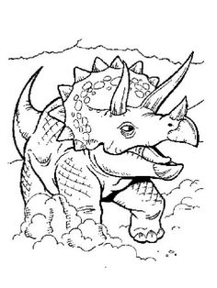
VÍM, JSOU TO HÁDANKY JAK PRO MIMINA, JÁ MÁM TOTIŽ NA KVÍZY HLAVU. PROTOŽE TA MOJE JE JEDNOU Z NEJVĚTŠÍCH DINOSAUŘÍCH, CO KDY, KDO VIDĚL. JE VELKÁ ASI JAKO ČTVRTINA MÉHO TĚLA, COŽ JE ROVNÝCH 2,4 m. ALE CO JE NA MNĚ ÚPLNĚ NEJZAJÍMAVĚJŠÍ, JSOU TŘI VELKÉ KRÁSNÉ ROHY. MÁM JE OD PŘÍRODY A HLAVNĚ NA OBRANU. KAŽDÝ ROH MÁ ASI METR, JEDEN MÁM NA NOSE A DVA DELŠÍ NAD OČIMA. A ZA KRKEM MÁM TAKOVÝ PARÁDNÍ LÍMEC, TEN NÁS TAKÉ CHRÁNIL PŘED RŮZNÝMI PREDÁTORY, NEBO JSME HO POUŽÍVALI PŘI NÁMLUVÁCH. A ZROVNA JÁ MÁM TEN LÍMEC ZE VŠECH NEJHEZČÍ, TO JE PŘECE JASNÉ…

